УПРАЖНЕНИЕ №7

Подготовка презентации в Power Point.
7.1 Оформление слайдов
Для запуска пакета Power Point необходимо:
7.1.1 Нажать кнопку Пуск – Все программы – MS Office – MS Power Point.
7.1.2 Нажать кнопку Файл – Создать – Новая презентация – Создать.
7.1.3 На вкладке Главная нажимаем Создать слайд, выбирая титульный, в нем указываем название презентации – Гепатит, Учебный вариант и автора, а также номер группы. Размер шрифта – для титульного слайда 96, 54 и 32 соответственно. Тип шрифта Times New Roman.
7.1.4 На вкладке Дизайн из предложенных тем выбрать Справедливость и установить фон по своему выбору. На вкладке Главная установить цвет шрифта.
7.1.5 Создаем второй слайд: выбираем Два объекта. Заголовок - Разновидности гепатита; в левой части – буквы: A, B, C, D, E; в правой части – соответствующая картинка, которую можно легко найти в Интернете и скопировать на слайд. Размер шрифта – для второго слайда 54. Тип шрифта Times New Roman.

7.1.6 Создаем еще 7 слайдов, на которые переносим копированием из Интернета: текст, диаграммы и изображения по данной теме – в хорошем качестве.
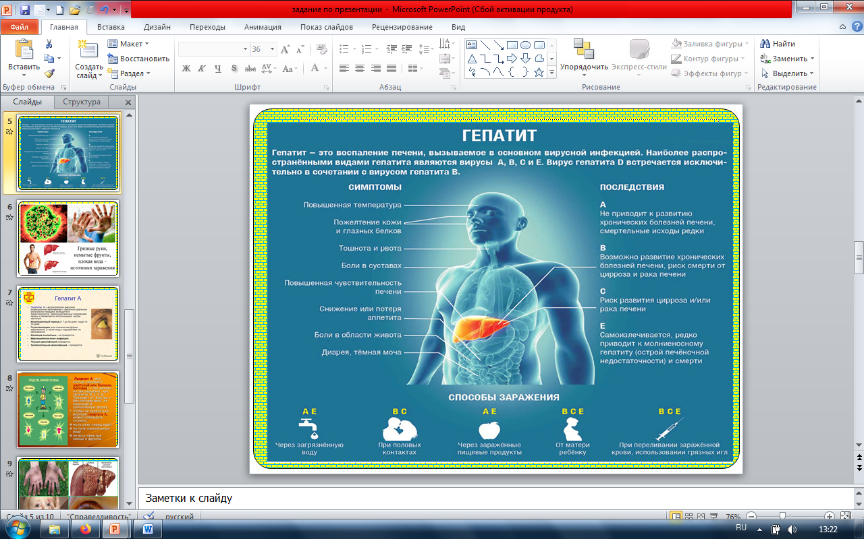
7.1.7 Последний 10 слайд – Спасибо за внимание. Размер шрифта 60, тип шрифта Times New Roman.
7.2 Настройка анимации
7.2.1 Необходимо настроить анимацию в пределах первого слайда. Переходим на первый слайд и курсор ставим в первую строчку. На вкладке Анимация выбираем Настройку анимации и Добавить эффект. Для заголовка Гепатит выбираем: эффект Вход – Выцветание.
7.2.2 Настройка эффекта. На панели задач Настройка анимации выбрать данный объект, правой кнопкой мыши открыть контекстное меню. В параметрах эффектов выбрать начало с предыдущим, анимация по буквам задержка между буквами 10%, скорость очень медленно – время 5сек. Далее ОК.
7.2.3 Курсор ставим во вторую строчку. Для подзаголовка Учебный вариант выбираем: эффект Выделение – Изменение размера.
7.2.4 Настройка эффекта. На панели задач Настройка анимации выбрать данный объект, правой кнопкой мыши открыть контекстное меню. В параметрах эффектов выбрать начало после предыдущего, размер 150%, скорость очень медленно – время 5сек. Далее ОК.
7.2.5 Курсор ставим в третью строчку. Для ФИО и № группы выбираем: эффект Выделение – Изменение размера.
7.2.6 Настройка эффекта. На панели задач Настройка анимации выбрать данный объект, правой кнопкой мыши открыть контекстное меню. В параметрах эффектов выбрать начало с предыдущим, размер 150%, скорость очень медленно – время 5сек. Далее ОК.
7.2.7 Необходимо настроить анимацию в пределах второго слайда. Переходим на второй слайд и курсор ставим в первую строчку. На вкладке Анимация выбираем Настройку анимации и Добавить эффект. Для заголовка Разновидности гепатита выбираем: эффект Вход – Случайные полосы.
7.2.8 Настройка эффекта. На панели задач Настройка анимации выбрать данный объект, правой кнопкой мыши открыть контекстное меню. В параметрах эффектов выбрать начало после предыдущего, направление по горизонтали, анимация по буквам, скорость средняя – время 2сек. Далее ОК.
7.2.9 Курсор ставим в левую часть слайда. Для букв: A, B, C, D, E выбираем: эффект Вход – Выскакивание.
7.2.10 Настройка эффекта. На панели задач Настройка анимации выбрать данный объект, правой кнопкой мыши открыть контекстное меню. В параметрах эффектов выбрать начало после предыдущего, анимация все вместе, как один объект, скорость средняя – время 2сек. Далее ОК.
7.2.11 Курсор ставим в правую часть слайда. Для картинки выбираем: эффект Вход – Развертывание.
7.2.12 Настройка эффекта. На панели задач Настройка анимации выбрать данный объект, правой кнопкой мыши открыть контекстное меню. В параметрах эффектов выбрать начало с предыдущим, скорость средняя – время 2сек. Далее ОК.
7.2.13 С 3 по 9 - делаем без анимации в пределах слайдов.
7.2.14 Необходимо настроить анимацию в пределах последнего - десятого слайда. Переходим на последний слайд и курсор ставим в последнюю строчку. На вкладке Анимация выбираем Настройку анимации и Добавить эффект. Для фразы Спасибо за внимание! выбираем: эффект Выход – Растворение.
7.2.15 Настройка эффекта. На панели задач Настройка анимации выбрать данный объект, правой кнопкой мыши открыть контекстное меню. В параметрах эффектов выбрать начало после предыдущего, анимация все вместе, скорость очень медленно – время 5сек. Далее ОК.
7.3 Настройка переходов
7.3.1 На вкладке Переходы выбираем смену слайдов – Рябь.
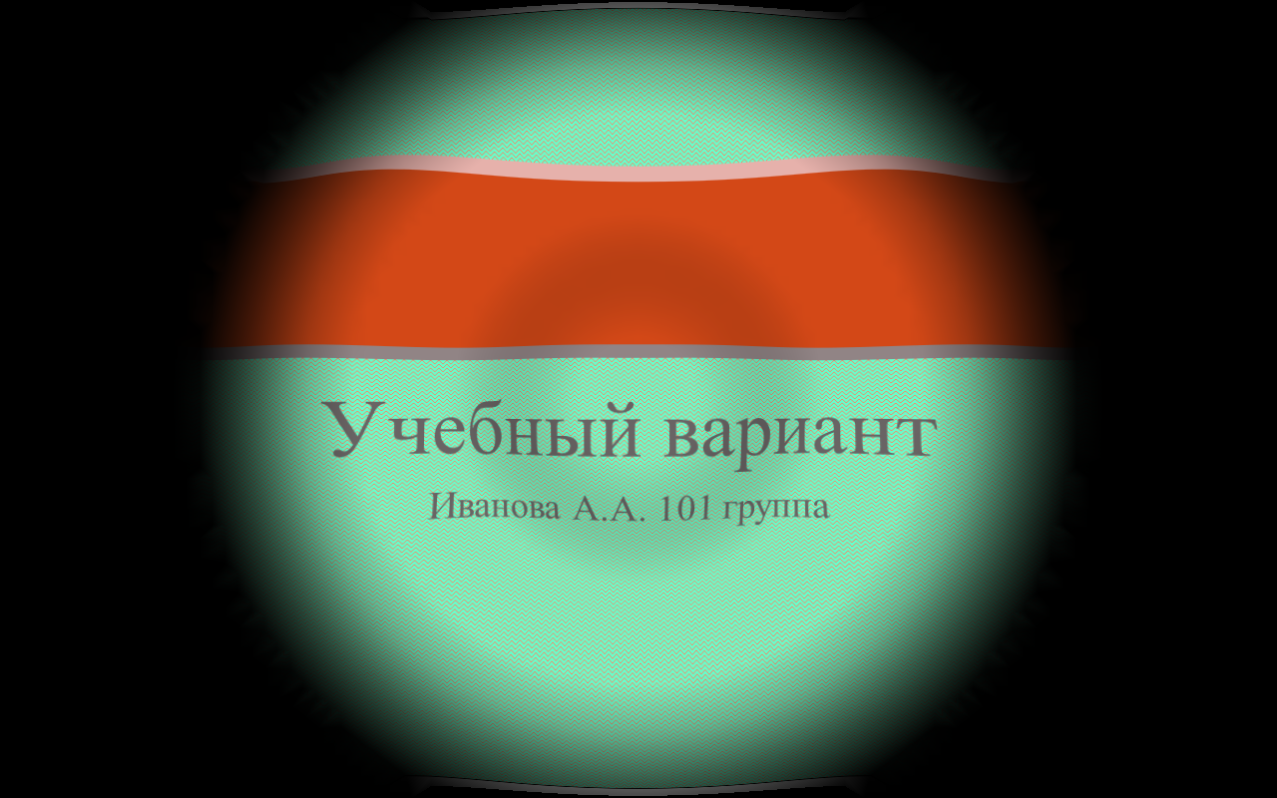
7.4 Настройка автоматической демонстрации
7.4.1 На вкладке Показ слайдов выбираем Настройку демонстрации. В диалоговом окне выбираем автоматический показ, а смену слайдов - по времени, далее ОК.
7.4.2 На вкладке Показ слайдов выбираем Настройку времени. После запуска начинается отсчет времени (панель инструментов находится в левом верхнем углу). После того как вся информация на слайде появится, нажимаем далее и переходим к следующему слайду. После демонстрации последнего слайда нажимаем кнопку Esc, затем Да. На вкладке Вид находим Обычный режим просмотра презентации.
7.4.3 Нажать кнопку Файл – Сохранить как – ФИО и № группы – сохранить на рабочий стол.
7.5 Требования к оформлению презентации
Оформление слайдов:
7.5.1 Стиль – единый, не отвлекающий от самой презентации. Дизайн – Выбор Темы.
7.5.2 Фон - белый или очень светлый пастельный. Дизайн – Стили фона – Выбрать соответствующий фон.
7.5.3 Использование цвета – не более трех цветов: один для заголовков, один для фона, один для текста. Главная – Цвет текста – Выбрать необходимый. Для фона и текста слайда выбирайте контрастные цвета.
Представление информации:
7.5.4 Содержание информации – используйте короткие слова и предложения. Заголовки должны привлекать внимание аудитории.
7.5.5 Шрифты – для заголовков не менее 24, для информации – не менее 18. Тип шрифта Times New Roman. Дизайн – Выбор Темы – Выбор Шрифта.
7.5.6 Способы выделения информации: контуры, заливки, разные цвета шрифтов; рисунки, диаграммы, схемы для иллюстрации наиболее важных фактов.
7.5.7 Объем информации – небольшой, т.к. воспринимается не более 3-х фактов, выводов, определений.
7.6 Контроль
7.6.1 Контроль: необходимо отправить свой файл на электронную почту:
Kolomeets_v_n@inbox.ru указав в теме: Упражнение №7.

